Zwischen den Jahren
Alt und Neu
Möchten wir Euch
Alles Gute wünschen
Segensreich
Weihnachten gefeiert zu haben
Genügend Mut zu bekommen
Für das Neue in der Zeit
Die Stille und Kraft des ADVENTES
erfahren zu haben
um Kraft zu schöpfen
für den Alltag
Freundlichkeit
für den Umgang mit anderen
und Ehrlichkeit...

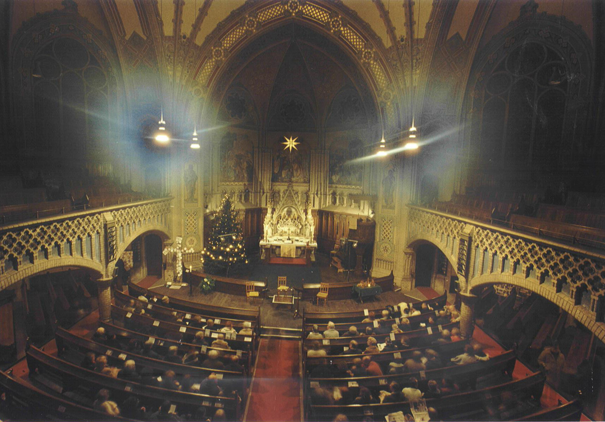
Abbildung aus «Predigen auf dem Markt», epubli Berlin 2018
zu Jahrestag 29/30 von Michael Wohlfarth

Wir wünschen allen ein GUTES NEUES JAHR
Müggelheim, Dezember 2018
Margard und Michael Wohlfarth

